

《编译系统设计实践》
语义分析器的构建

学生姓名（学号）： 江彪 031502514
学生姓名（学号）： 林伟 031502521
学生姓名（学号）： 朱俊雄 031502544
专 业 班 级 ： 计算机科学与技术
指 导 教 师 ： 刘秉瀚
2017-2018学年

目 录

1.实验目的……………………………………………………………1
2.实验内容……………………………………………………………1
3.文法和分析表………………………………………………………1
4.算法说明……………………………………………………………2
5.程序的实现与执行…………………………………………………5
6.结论…………………………………………………………………8
7.说明…………………………………………………………………8
参考文献………………………………………………………………8
附录……………………………………………………………………8

- 实验目的
根据给出的文法编制翻译程序，以便对任意输入的符号串进行自底向上的分析。本次实验的目的主要是加深对语法制导翻译的理解。
- 实验内容
对所给语言文法的子集，给出SDD或SDT，编制语义分析程序，要求将错误信息输出到错误文件中，并输出输入程序对应的三地址码；
实验报告必须包括采用的文法以及相应的SDD或SDT，设计的思路，LR(1)分析表，以及测试报告（输入测试例子，输出结果），设计的体会。
- 文法和分析表
文法：
expr -> expr + term | expr - term | term
term -> term * factor | term / factor | factor
factor -> id | num

自己手动生成的LR分析表(如果看不清楚，附录有附带LR生成图)：
State\input | + | - | * | / | id | num | $ | S | expr | term | factor
0 |  |  |  |  | S4 | S5 |  | 1 | 2 | 3 | 6
1 |  |  |  |  |  |  | ACC
2 | S7 | S8 |  |  |  |  | R1
3 | R4 | R4 | S10 | S9 |  |  | R4
4 | R9 | R9 | R9 | R9 | R9 | R9 | R9
5 | R8 | R8 | R8 | R8 | R8 | R8 | R8
6 | R7 | R7 | R7 | R7 | R7 | R7 | R7
7 |  |  |  |  | S4 | S5 |  |  |  | 11 | 6
8 |  |  |  |  | S4 | S5 |  |  |  | 12 | 6
9 |  |  |  |  | S4 | S5 |  |  |  |  | 13
10 |  |  |  |  | S4 | S5 |  |  |  |  | 14
11 | R2 | R2 | S10 | S9 |  |  | R2
12 | R3 | R3 | S10 | S9 |  |  | R3
13 | R6 | R6 | R6 | R6 | R6 | R6 | R6
14 | R5 | R5 | R5 | R5 | R5 | R5 | R5

语义规则：
产生式 | 语义规则
S->expr | S.addr = expr.addr;
expr->expr1+term | expr.addr = newTemp();  gen(expr.addr + "=" + expr1.addr + "+" + term.addr);
expr->expr1-term | expr.addr = newTemp();  gen(expr.addr + "=" + expr1.addr + "-" + term.addr);
expr->term | expr.addr = term.addr;
term->term1*factor | term.addr = newTemp();  gen(term.addr + "=" + term1.addr + "*" + factor.addr);
term->term1/factor | term.addr = newTemp();  gen(term.addr + "=" + term1.addr + "/" + factor.addr);
term->factor | term.addr = factor.addr;
factor->id | factor.addr = id.lexeme;
factor->num | factor.addr = num.lexeme;

4.算法说明
算法说明:
- 词法分析。首先进行词法分析，将输入的表达式解析出一个个的词
- 语法分析以及翻译方案。
我们的分析器采用的是LR分析表。之前想实现的是动态生成LR表，但是后来没有什么思路，就改成了手动生成（所以本次实验就只实现了简单的正则的LR表）。根据词法分析生成的词，归结到相应的LR的关键词，并将其压入分析栈中。根据书本的知识，每次从分析栈中取出栈顶元素，对照LR表，进行转移和规约处理。如果没有相应跳转状态或者归约状态，则判断为语法出错，并终止程序。如果遇到可移入，则将输入表的移入到符号表，将相应的状态移入。如果遇到归约，，进行语义分析，根据产生式，采取对应的翻译方案，
将相应的符号表和状态表的pop出去，将归约状态移入。然后判断当前状态遇到新的归约状态产生的下一个状态，加入状态表中。循环重复上述过程，直到遇到状态1遇到$，转变为0状态，为accept
- 翻译方案
// expr → expr1 + term
expr = new Token('E');
term = lexStack.pop();
lexStack.pop();
expr1 = lexStack.pop();

expr.addr = newTemp();
gen(expr.addr + "=" + expr1.addr + "+" + term.addr);

lexStack.push(expr);
先得到一个中间的变量名。如t1、t2等。新生成一行，用以打印相关信息。然后再是传值。加减乘除基本处理方式一样。

// expr → expr1 - term
expr = new Token('E');
term = lexStack.pop();
lexStack.pop();
expr1 = lexStack.pop();

expr.addr = newTemp();
gen(expr.addr + "=" + expr1.addr + "-" + term.addr);

lexStack.push(expr);

// term → term1 * factor
term = new Token('T');
factor = lexStack.pop();
lexStack.pop();
term1 = lexStack.pop();

term.addr = newTemp();
gen(term.addr + "=" + term1.addr + "*" + factor.addr);

lexStack.push(term);

流程图：

语法分析器：
A0:开始
A1:显示界面,等待输入

A2:读入输入文件

A3:调用词法分析器

A4:读入词法分析器结果文件

A5:预处理LR(1)分析表

A6:预处理语法编号

*A7:获取输入单元,根据分析表跳转和记录处理转移。

N
A8:判断是否出现语法错误？

Y
A9:归约过程

AA:结束

:归约（语义分析）
CA0:根据X，获得对应的语法 F->T
CA1:出栈，T的词素数目次数

CA2Y入栈

CA3符号出栈 T 的词素数目次数

CA4F入符号栈

CA5记录动作 根据 F->T 归约 操作

CA6根据产生式，采取对应的翻译方案

CA7返回

5．程序的实现与执行
5.1 实现
采用java语言 在window10+jdk1.8.0
这个工程含有5个包
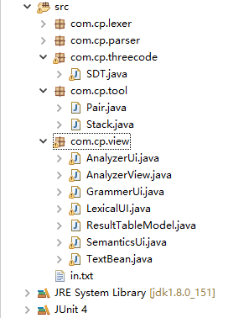

在com.cp.lexer包内，主要是对输入的句子进行词法分析（这个类在上次的实验中就已经分析过了）。

在com.cp.parser包内，主要是进行语法分析，其中主要的类是Paraser，先是初始化表，然
后我们就进行语法分析，进行移入归约的动作，在归约的过程中调用com.cp.threecode中的SDT类进行语义分析，根据语义规则进行语义分析，当语法分析结束后，可点击下方的语义分析结果，会显示输入表达式的三地址码。

在com.cp.threecode中主要的就是三地址码的形成以及语义规则。在该包中有SDT类，里面包含了语义规则函数，三地址码的形成函数，以及最终输出语义分析的结果函数，这得配合语法分析的顺序进行。

在com.cp.view包内，主要的就是一些UI的设计，Ui类中就是输入你要分析的语句，输入完后点击开始分析，此时调用LexicalUI类，在LexicalUI类中有调用com.cp.lexical包中的相关类进行词法分析，并输出在LexicalUI的界面中，在LexicalUI 的界面中下方有一个语法分析的按钮，点击按钮，此时我们会调用GrammerUI类，在GrammerUI类中会调用Paraser类进行语法分析，并输出在GrammerUI的界面中,在GrammerUI的界面下方有一个语义分析，我们点击它，就可以调用SemanticsUi类，输出语义分析的结果在界面中。

上述就是主要的一些类，以及它们之间的关系

5.2 执行
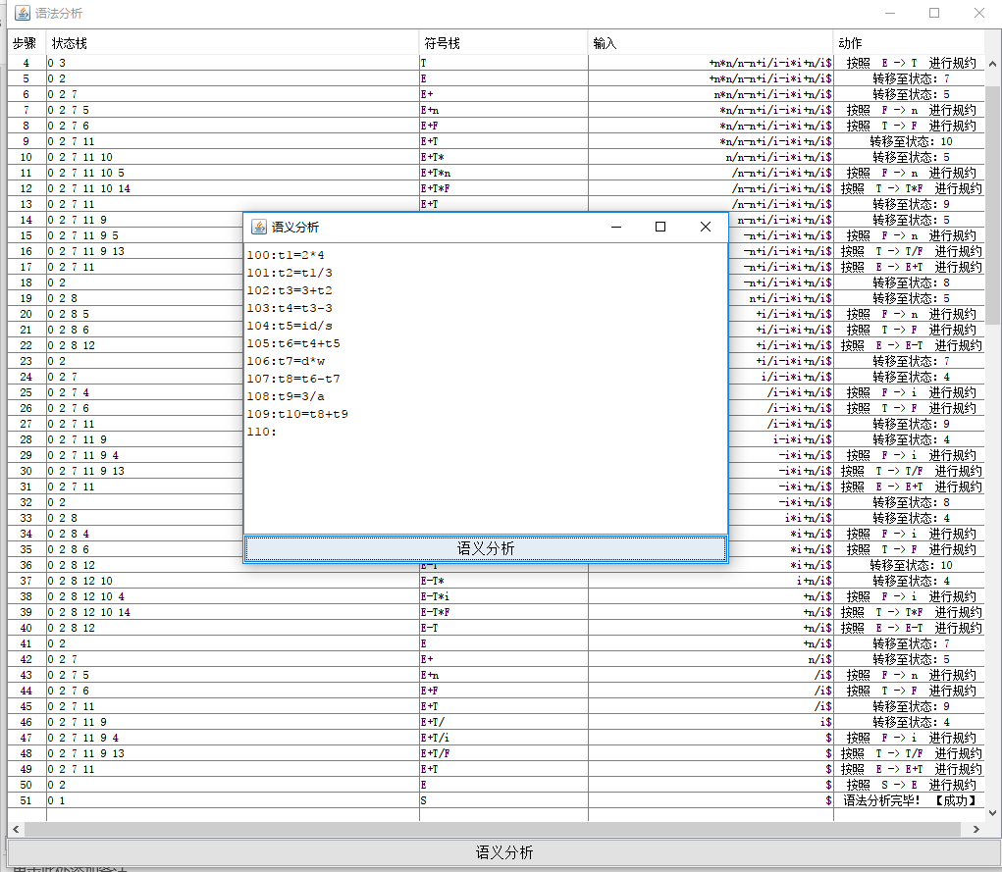
当正确输入: 3+2*4/3-3+id/s-d*w+3/a

错误的输入: id*2*(d-d)/2
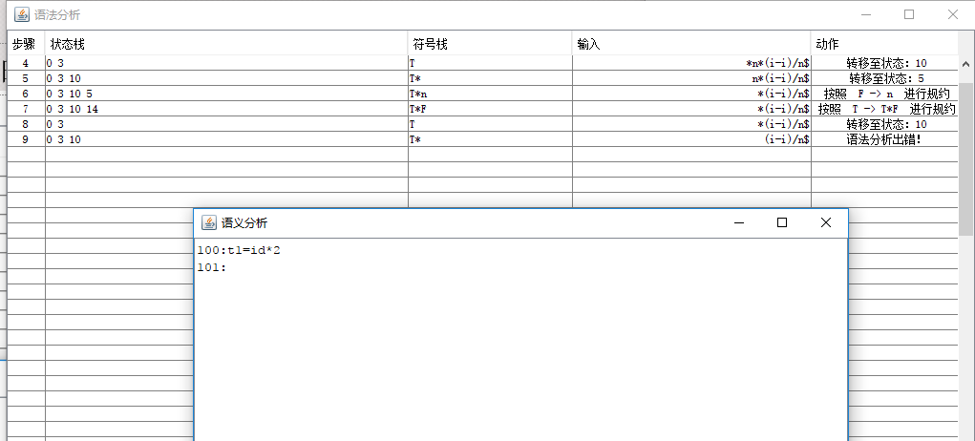

6．结论
本次实验是三次实验中相对来说比较难的一次，主要还是上课开小差对语义分析算法没有理解，这样导致了代码方面不知道从何入手。语义分析的难点主要在于语义分析树的构建，进行三地址码的查找。虽然本次实验我们只有实现了基本的正则的语义分析，但是在关于语义方面的知识还是有了一定的认识，也提前进行了期末的小预习。
7．说明
031502514 江彪 : UI设计，语义分析，报告
031502521 林伟 ：报告，语义分析，LR表生成
031502544 朱俊雄：报告，语义分析

参考文献：
编译原理Alfred V.Aho, Monica S. Lam, Ravi Sethi, Jeffery D. Ullman著. 赵建华,郑滔,戴新宇 译. 编译原理（第二版）. 北京：机械工业出版社，2009
网上资料

附录：
- 核心代码。

/**
* 翻译方案
*
* @param state
* @param lexStack
* @return
*/

在语法分析执行归约操作时，已经记录下，此刻当前的ad 以及 ad+1,存入 list1 以及 list2。即真出口以及假出口所对应的行号。
当归约时，根据M1，M2的存储行号。
在第B.list1行打印对应的M1.addr (地址)。
在第B. list2行打印对应的M2.addr（地址）。
书上认为，此时我们无法预知下次读入的内容是什么，故无法做出判断接下来的next是要到何处。故我们添加一个无用行在此处，起到这个语段之间的隔离作用。使之不会相互影响，则S1.next和S.next 可以直接做出判断，S.next必定是这个无用行。下方的分支循环判断语句均类似处理。

public static Stack<Token> SDTRules(int state, Stack<Token> lexStack) {
switch (state) {
case 0:
// S'→ S

break;
case 1:
// S → expr
S = new Token('S');
lexStack.pop();
lexStack.push(S);
break;
case 2:
// expr → expr1 + term
expr = new Token('E');
term = lexStack.pop();
lexStack.pop();
expr1 = lexStack.pop();

expr.addr = newTemp();
gen(expr.addr + "=" + expr1.addr + "+" + term.addr);

lexStack.push(expr);
break;
case 3:
// expr → expr1 - term
expr = new Token('E');
term = lexStack.pop();
lexStack.pop();
expr1 = lexStack.pop();

expr.addr = newTemp();
gen(expr.addr + "=" + expr1.addr + "-" + term.addr);

lexStack.push(expr);
break;
case 4:
// expr → term
expr = new Token('E');
term = lexStack.pop();

expr.addr = term.addr;
lexStack.push(expr);
break;
case 5:
// term → term1 * factor
term = new Token('T');
factor = lexStack.pop();
lexStack.pop();
term1 = lexStack.pop();

term.addr = newTemp();
gen(term.addr + "=" + term1.addr + "*" + factor.addr);

lexStack.push(term);
break;
case 6:
// term → term1 / factor
term = new Token('T');
factor = lexStack.pop();
lexStack.pop();
term1 = lexStack.pop();

term.addr = newTemp();
gen(term.addr + "=" + term1.addr + "/" + factor.addr);

lexStack.push(term);
break;
case 7:
// term → factor
term = new Token('T');
factor = lexStack.pop();

term.addr = factor.addr;

lexStack.push(term);
break;
case 8:
// factor → id
factor = new Token('F');
id = lexStack.pop();

factor.addr = id.lexeme;

lexStack.push(factor);
break;
case 9:
// factor → num
factor = new Token('F');
num = lexStack.pop();

factor.addr = num.lexeme;

lexStack.push(factor);
break;
}

return lexStack;
}

